申报书编号

湖北省培养紧缺技能人才精品课程
申 报 表

课 程 名 称： 常见园林绿篱病虫害防治
所 属 专 业： 现代农艺
申 报 单 位： 湖北省现代农业技师学院
项目负责人： 王莹莹
建设团队成员： 陈凯 蒋灿 徐鑫
申 报 日 期： 2021年9月30日

湖北省人力资源和社会保障厅
一、项目负责人情况
姓 名 | 王莹莹 | 性 别 | 女 |  | 出生年月 | 1983.09
学 历 | 本科 | 职 称 | 高级农艺师 |  | 电 话 | 13098305816
所学专业 | 园艺 | 职 务 | 系部副主任 |  | E-mail | 86949100@qq.com
学 位 | 硕士 | 职业资格 |  |  | 等 级
所在部门 | 农学 | 通信地址/邮编 |  | 湖北省江陵县江陵大道69号/434000
近三年来讲授的主要课程

植物生产与环境、农作物栽培、植物保护、生物基础、花卉学、园林植物学、土壤与肥料、种子生产技术、种子加工与储藏、植物组织培养、插花艺术、农业职业经理人、果蔬嫁接。

1、主持的教研课题
中职农学专业教学做一体化教学模式的研究与探索(2017.09)
“插花艺术”湖北省培养紧缺技能人才精品课程（2018.3）
“植物组织培养”湖北省培养紧缺技能人才精品课程（2020.3）
2、编写的教材及公开发表的论文
《植物保护》副主编，上海科学普及出版社（ISBN 978-7-5427-7312-8）；
高产优质杂交中籼新组合荃优967,《杂交水稻》，2020年6期；
早熟中籼新组合荆占1号的选育及高产栽培技术，《中国种业》，2018年10期；
抗虫杂交棉楚棉608的选育及在湖北种植棉区栽培技术，《棉花科学》2017年4期；
氮磷钾不同配比对长江流域棉花产量及其性状的影响，《种子世界》，2014年7期；
长江流域棉花油后直播关键栽培技术，《棉花科学》，2014年4期。
楚杂180亲本五圃制生产技术，《中国种业》，2012年6期；

指导及参与各项比赛获奖情况

2017—2019年湖北省职业院校（中职组）技能竞赛“现代农艺—果蔬嫁接”赛项，指导学生参赛18人次，学生获一等奖2名，二等奖3名，三等奖5名，个人荣获“优秀指导老师”
2017—2021年荆州市中职院校专业技能大赛现代农艺赛项，指导学生参赛12人次，学生获一等奖3名，二等奖6名，三等奖8名，代表队荣获“现代农艺”团体一等奖，个人荣获“优秀指导老师”
2018—2019年指导专业青年教师参加湖北省职业院校青年教师教学比赛荣获三等奖2人次
2019年湖北省技工院校学生创新创业大赛，指导学生团体参赛，荣获二等奖。

二、课程描述（可另附页）
近三年来课程所属专业在教学改革、课程研究方面主要成果

（一）促进学生技能操作，校企合作成效显著
结合室内教、学，室外基地学、做，培养了学生实际技能操作能力，同时学生参与校外农业企业的生产性实训，理论与实际生产结合，提高了学生们的操作技能、团队意识、合作精神等，使之发展为专业技能型人才。
（二）促进学生主动的学习，掌握一技之长
1、通过实训教学，让学生全程参与植株全生育期生长、原始材料到新植株成活直观的接触自己的劳动成果。
2、理论与实践结合，让学生在实训中更深刻理解、体会理论知识，经过“理论—实践—理论”的过程，从而达到以实践促理论学习的效果。
3、问中学、学中问，实训中让学生学会思考，同时还会对自己所学的专业知识提出新的认知。
（三）促进学科间的知识融会贯通，提升综合能力
在教—学—做过程中，通过实训将自然、艺术、文学、思想情趣、农贸、经济管理等融为一体，提升综合能力。
（四）加强专业技能培训，拓宽创业就业渠道
结合我校绿篱种植、花卉生产基地，将实训内容与生产结合，将学习实践内容成果化、效益化。对接实际订单需求，提出方案并实施，不仅锻炼学生团队协作，同时提升创新创业能力。

课程所属专业正在或准备实施的其他教学改革和内涵建设项目

1、在现有9间现代农艺教学实训室基础上再建200m²理实一体化化实训室，增设植保、农作物检测实验室及相关设备。
2、结合校企合作的实训基地，订单式生产适合本地气候种植的相关绿篱，校内绿篱日常维护。

本课程实施所具备的基本条件

（一）专家技术团队与实训基地保障
扎实的专家技术团队：我校与长江大学园艺园林学院签订校校合作协议，作为专业建设指导。长期与省内高校、科研单位专家共同组建专业建设指导委员会，对项目进行全程指导。制定管理制度，有效提高效率，保证项目进度。
丰富的实训基地：校内外实训基地紧密联合，理实一体化教学。学院内2个大型实训基地，其中江陵县劳动就业公共实训基地，总建筑面积1.4万平方米；江陵县现代农业公共实训基地，占地面积1.3万平方米，含有现代智能温室、热带植物园、现代农业科普展区、水产养殖区、组培实训室等。建立“互惠双赢”的松散型的校外实训基地“荆州市彭湖湾生态农业园”基地，占地1115.4亩，是集农业科研示范、有机蔬菜、水果栽培、花卉苗圃种植、养殖、生产加工、休闲采摘、生态观光旅游、农业科普教育、销售于一体的综合型农业园。校企合作对项目进行规范化、生产实际化，学生参与实际生产。
校企合作促双赢。荆州市丰泽园有限公司是一家集生态观光园、无公害蔬菜种植、酱制品加工、冷链物流、电子商务为一体的高新农业公司 。荆州市龙云农业科技有限公司是荆州市首家专业从事特色农产品生态标准化种植和农产品精深加工的现代农业科技企业。我校农学类专业学生常年在企业实习3-5个月，通过让学生在企业、基地分层次的学习、实训，进一步掌握巩固在校学习的专业知识和技能，同时学习企业、基地的先进技术、先进管理和先进文化，能独立从事园林领域的设计与施工、生产、管理的应用型技术技能型人才。

（二）项目资金持续性支持
我校以现代农艺为特色大力发展农学专业，大力支持建设需要的实训基地、相关硬件及软件配套实施等，资金持续性保障了项目的顺利开展。

课程目标、设计思路
（一）课程目标：
1、以兴趣促主动学习：本课程实训与理论为6:4，从校园常见的绿篱种植、维护入手提高学生兴趣，与生产效益相结合大大提升促学生学习主动性，把理论知识直接成果化。
2、以实训发展技能人才：在实践过程中发现问题、运用所学知识解决问题，从而促使学习环境的改变，加强各方面思考能力、团队协作精神，从而培养“能操作、懂技术、会应用”的高技能专业人才。
3、以特色转变传统观念：结合体现新型农业发展的多元化，让学生改变传统农业观念。多形式体现现代农业，与实际生产结合，锻炼创新创业精神，使之掌握一种专业技能。

（二）设计思路：
1、结合校园实际任务开展教学环节。教师课前发布学习任务及小组分工，及时抓住学习任务中的难点、要点进行指导、讲解、分析、表扬等。
2、任务驱动设计不同类型绿篱病虫害的诊断与防治方案。从资料室领取相关参考书、实训手册，学生设计具体植物病虫害调查及防治方案。
3、教师组织学生以小组形式，通过现场调查形式，合作完成报告与方案，并记录完成的重难点，分享完成后的心得体会。
4、以客户验收形式，学生完成作品后，自评、互评。校方后勤管理部门实地验收诊断及防治方案。
5、课后一周观察防治效果，统计计入实训手册，最后评定成品效果。

课程主要教学内容

（一）岗位需求与学情分析
根据校园内绿篱种植实际需求，以理论教学为基础，开展实训课程，以兴趣引导主动学习，动手设计调查并完成实训。结合实训室标本馆进行观摩学习和实施，在室外的环境下情境化的工作中，使学生具有真实的工作学习体验，培养学生的岗位工作能力。
（二）教学过程
1、了解常见50种绿篱植物。课前分类学习相关视频播放，介绍常见50种绿篱植物的病虫害特征，学生观看视频，了解常见绿篱病虫害发生规律过程。
2、参观认知，了解植物病虫害种类。走进江陵县现代实训基地—参观江陵标本实训室，认识常见病虫害症状、特征。
3、实验器材使用功能了解。
4、实训操作。病虫害调查方法、标本制作。
5、生产应用。校园绿篱四季日常维护，病虫害调查及防治方案制定。
6. 与他人合作、沟通，获取信息，对学习与工作进行总结、反馈
通过“明确订单——标本观摩——理论攻坚——合作探究——客户审核”形成植物病虫害诊断报告及方案的完整工作过程，完成这一任务提升了学生的专业能力、方法能力、社会能力及开拓了职业发展的导向。能力培养对接工作岗位。
（三）教学评价
实行自我评价、互评、教师评价、客户评价多角度思考、学习。

讲授课程采用的主要教学手段、方法和技术

任务驱动法将客户需求与教学结合，以小组学习的模式，通过视频、微课辅助教学，课后自我总结、相互评价促进教与学。
- 参观体验式教学法：对于理论部分结合多媒体课件、实训室病虫害标本参观察，进行讨论、分析，现场教学，利于理解和记忆，教、学、做合一，加强理论与实践的有效结合。
- 任务驱动教学法：以校园实际需求为任务，进行研究性学习和实践教学，是产学研一体化教学的具体应用和表现，更具有针对性、应用性和实用性。强调以学生为主体和学生的主动参与，促进学生主动学习，培养了学生的创新精神和实践能力。
- 生动愉快教学法:课堂采用问题—自学—讨论—总结为主线的生动教学模式，注重师生互动，生生互动，学生分小组在教师的组织和引导下一起实践、讨论和交流，在愉快和谐的课堂氛围中学习，调动学生的学习积极性，由学生自己发现、分析和处理问题，实现对教学内容比较全面的理解，也锻炼和培养学生自学能力、思维能力和创新能力。
- 信息技术应用:课程采用多媒体教学手段，提供音像资料和动画素材，在教学中利用校园实物多种教具开展直观教学，并采用问卷星等协调应用有机结合，加深学生对相关知识、理论和技能的直观学习掌握。

课程主要特色与创新点

1、实际任务，提升技能：教学内容对接实际生产任务和工作环境，企业专家和教师双师共导。根据新形势下社会对农学专业学生的岗位需求，从教学内容、师资保障、实训基地要求、评价机制等方面对"教学做一体化"模式进行分析，并且对它所产生的效果进行论证。
2、兴趣教学，提升效果：翻转课堂与混合式教学相结合。增加课堂教学趣味性进行教学改革创新，“多操作、多实训”、运用多媒体教学手段等多方面提高学生的动手能力与创业思考能力，增强学生学习的主动性与积极性，让学生将理论知识转化为立体可见的作品。
3、信息技术，助力课堂：各类型信息技术的运用使学生学习更加积极高效。

标本室 校园绿篱
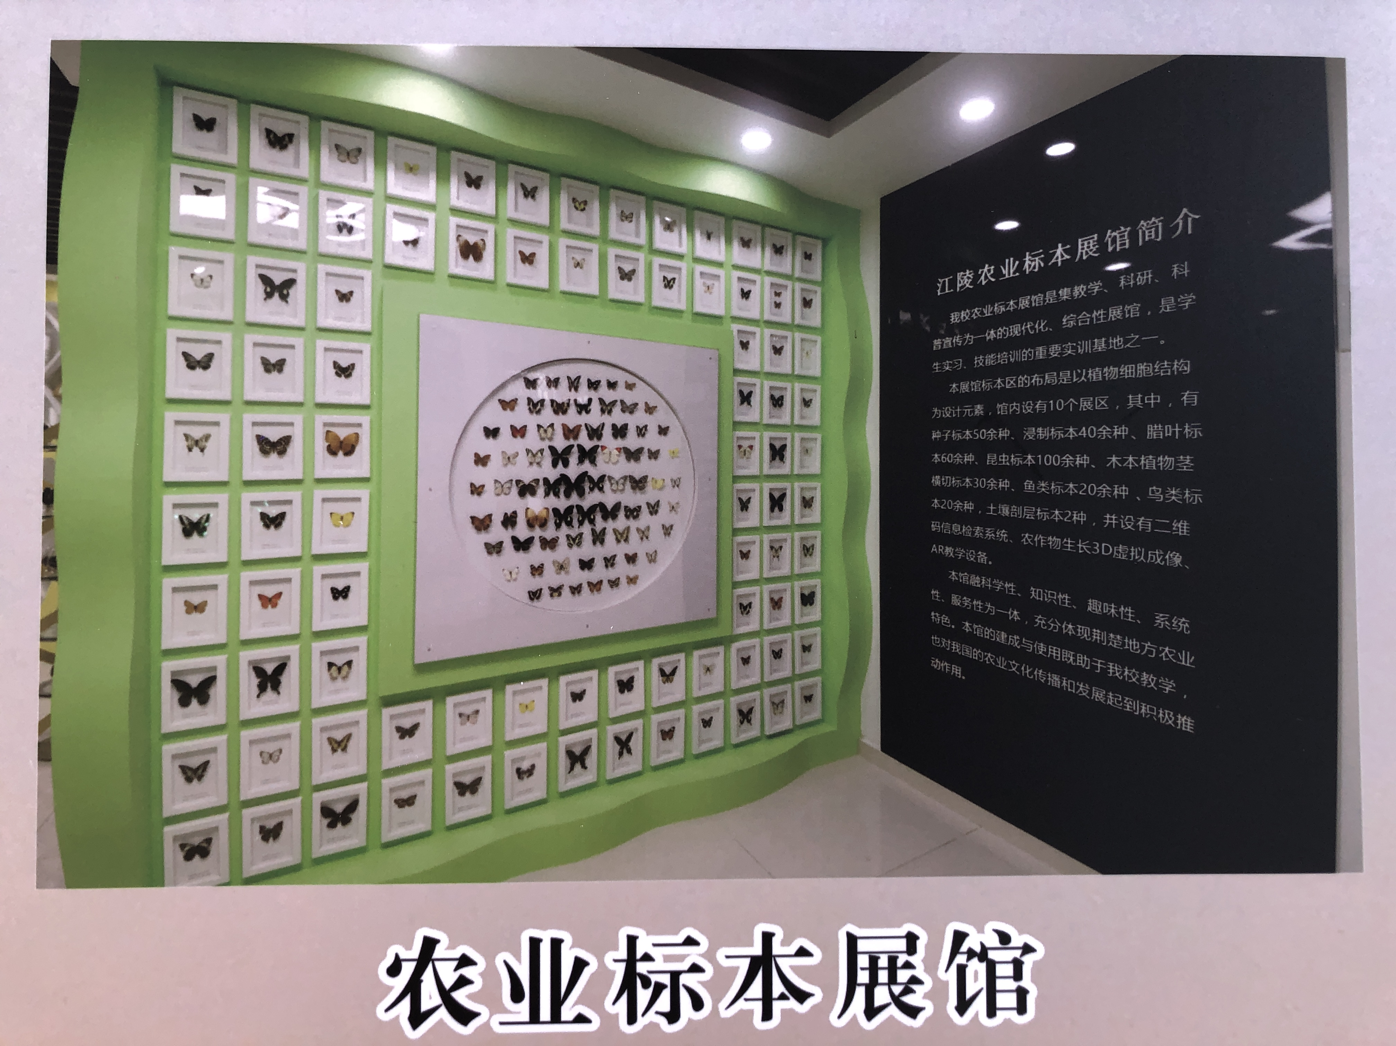
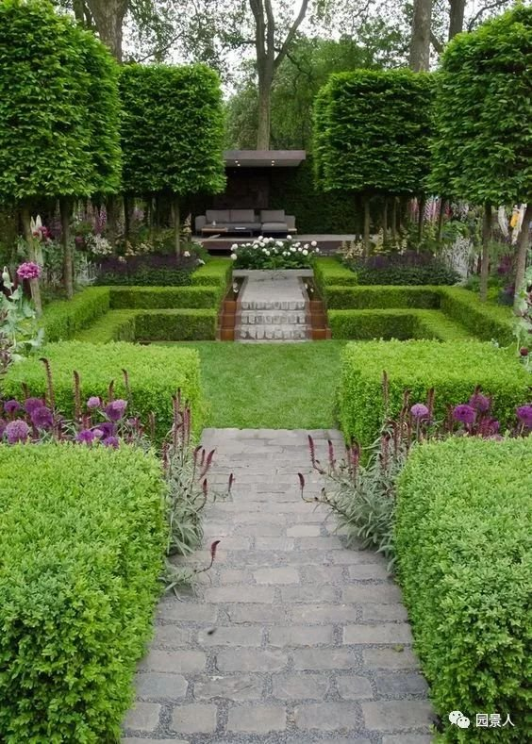

花卉基地 信息化教学


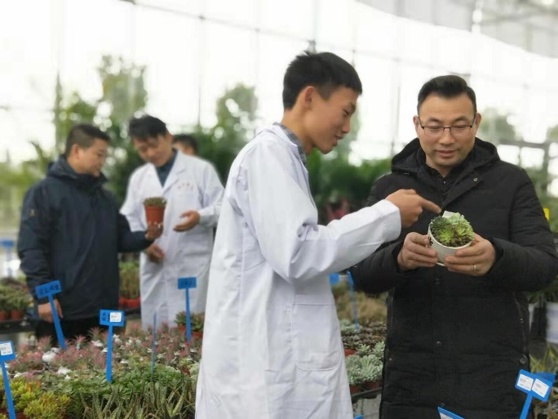

市州主管  部门审核  推荐意见 | 单位（盖章）  年 月 日
专 家  评 审  意 见 | 专家签字：  年 月 日
省人社厅  认定意见 | 年 月 日
备注：每个项目明确1名项目负责人，2-3名建设团队成员；每个项目填报一份申报表。申报表及佐证材料用A4纸打印，一式三份。

